Мастер-класс для родителей

Изготовление ёлочных игрушек из различных материалов.

Воспитатель: Ташкинова Л.Н.

Возраст: старшая группа
Участники: родители, педагог группы.
Цель:
1. Формировать у родителей умение организовывать совместную творческую деятельность с детьми дошкольного возраста через работу с бумагой.
3. Апробировать новые нетрадиционные формы работы с семьей, как фактор позитивного эмоционального развития ребенка.
Оборудование: цветная бумага, тесьма, ленточки, нитки шерстяные: красные, зелёные, коричневые, жёлтые, бумажные тарелочки, вата, ватные палочки. Инструменты: кисти, ножницы, клей.
Ход мероприятия.
Воспитатель: Уважаемые родители! Вам выбирать, чем наполнять душу ребенка. Совместное времяпровождение – это лучшие моменты в нашей жизни. Это игры, шутки, забавы, создание игрушек своими руками и многое другое, что можно назвать одним словом – творчество. Детское творчество-это форма самовыражения, форма общения с собой и окружающим миром. Деятельность детей по преобразованию разных материалов сама по себе интересна для них, и вместе с тем, способствует формированию комбинаторных умений и творчества. Художественная деятельность позволяет ребенку отразить в изобразительных образах свои впечатления об окружающем мире, выразить свое отношение к ним. Ребёнок узнаёт мир с помощью манипуляций, то есть действий с различными предметами, которые позволяют ему узнать и изучить их свойства, при этом, познавая и свои творческие способности, изменить то, к чему прикасается. Одним из помощников ребёнка в этом важнейшем для его развития деле является – работа с бумагой. Дети с удовольствием работают с бумагой, потому что она легко поддается обработке. Особенно привлекательны для детей нетрадиционные техники работы, с нетрадиционным материалом: шерстяные нитки, ватные палочки, бумажные тарелочки и т. д. Необычное сочетание материалов и инструментов, доступность, простота техники исполнения удовлетворяет в них исследовательскую потребность, пробуждает чувство радости, успеха, развивает трудовые умения и навыки. С наступлением Нового года мы задумываемся, чем необычным можно украсить нашу ёлку? Материалы которые мы используем в повседневной жизни, могут пригодиться для изготовления ёлочных игрушек
Воспитатель:
Вот скоро зимний праздник, его мы ждали год!
Он сказочный, веселый это — ….. (Новый год)!
Воспитатель: отгадайте еще одну новогоднюю загадку.
Я прихожу с подарками, блещу огнями яркими,
Нарядная, забавная, на Новый год я главная. (елка)
Я вам предлагаю сегодня изготовить украшения для елки.
Елочные украшения.
Воспитатель: Ни один Новый год не может, обойтись без ёлки и сейчас мы с вами изготовим новогоднюю ёлку из шерстяных ниток. Вырезаем из картона шаблон ёлки, нарезаем мелко зелёные нитки, промазываем клеем шаблон и набрасываем нитки на клей, придавливаем рукой, чтоб приклеились. Ёлку можно украсить разноцветными шариками из ниток. Прикрепить петельку из тесьмы или ниток.
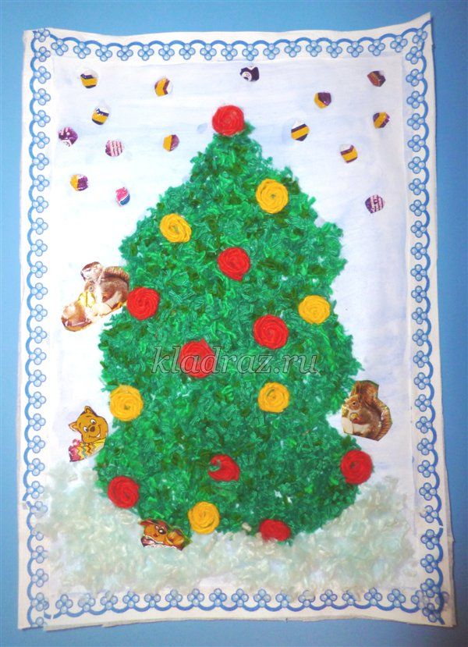
Воспитатель: Наши дети очень любят рассматривать снежинки, какой они необычной формы. Мы тоже сделаем необычную снежинку из ватных палочек. Вырежем из белого картона два одинаковых круга. Берём 8 палочек целых и 4 палочки разрезаем пополам. Смазываем круги клеем. На один круг выкладываем сначала длинные палочки, а между ними короткие, прикладываем тесьму или верёвочку, накрываем вторым кругом. Снежинка готова.
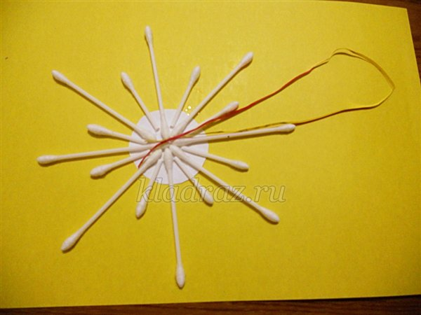
Воспитатель: Дети ждут Нового года потому что Дед Мороз приносит им подарки. Нашего Деда Мороза мы будем делать из бумажных тарелочек. С помощью шаблона, вырежем из красного картона колпак. На тарелочке нарисуем фломастером лицо, из ваты приклеем бороду, колпак можно закрепить с помощью степлера.
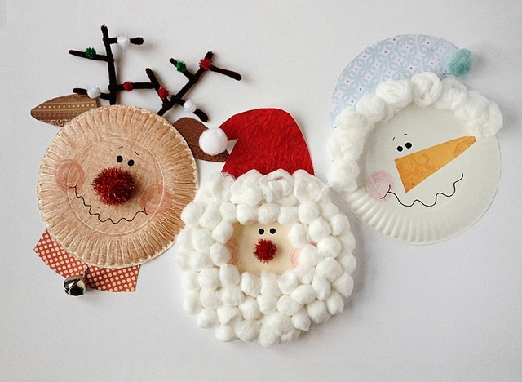
Воспитатель предлагает родителям выбрать необходимые им заготовки и приступить к изготовлению поделок. После, украсить ёлку игрушками.
